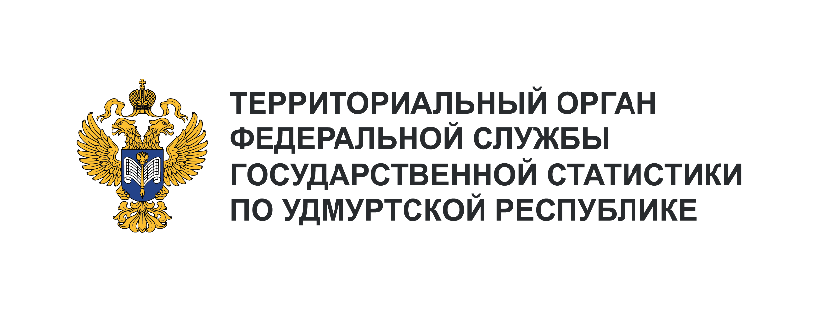
Пресс-служба Удмуртстата
Телефон: +7 (3412) 69-50-35
e-mail: 18.01.2@rosstat.gov.ru

Информационное сообщение для СМИ
6 марта 2024, Ижевск
О ДЕНЕЖНЫХ ДОХОДАХ И РАСХОДАХ
НАСЕЛЕНИЯ ЗА 2023 ГОД

В 2023 году население республики получило денежных доходов в сумме 623,5 млрд рублей, израсходовало – 590,6 млрд рублей.
Среднедушевые денежные доходы населения республики в сравнении с 2022 годом выросли
на 4087 рублей (на 12,8%) и составили 36028 рублей. Рост номинальных среднедушевых денежных доходов в 2023 году наблюдался во всех регионах Приволжского федерального округа.
Среди регионов ПФО Удмуртия по уровню среднедушевых доходов населения занимала
7 место, лидирует Республика Татарстан (51,7 тыс. рублей).
Реальные (с учетом инфляции) денежные доходы населения Удмуртии по сравнению
с предыдущим годом увеличились на 5,8%. Рост этого показателя зафиксирован также во всех регионах ПФО, максимальный – в Чувашской Республике (на 10,2%).
В среднем за месяц каждый житель республики большую часть своих доходов тратил на покупку товаров – 22,0 тыс. рублей (61%) и оплату услуг – 6,4 тыс. рублей (18%).
Неизменно лидерами среди покупок товаров населением являются мясо и мясные продукты (1409 рублей в месяц на каждого жителя) и бензин автомобильный (1406 рублей).
Среди так называемых обязательных услуг большая часть расходов каждого жителя пришлась на оплату коммунальных услуг – 1513 рублей в месяц, транспорта – 767 рублей
и телекоммуникационных – 592 рубля.
Обязательные платежи и разнообразные взносы, включая уплату процентов по кредитам, составили 5,4 тыс. рублей на человека в месяц (15% денежных доходов населения или каждый 7-й рубль доходов).
Прирост сбережений населения во вкладах сложился в сумме 62,2 млрд рублей (в 2022 году – 37,8 млрд рублей), рост в 1,6 раза.
В сравнении с 2022 годом в 2,7 раза увеличился и прирост задолженности по кредитам (78,6 млрд рублей). При этом расходы населения на покупку недвижимости составили 15,5 млрд рублей (рост в 1,7 раза).

